宏定义路径下面的指定文件类型

#define IMAGE_BRUSH( RelativePath, ... ) FSlateImageBrush( FPaths::ProjectContentDir() / "Slate"/ RelativePath + TEXT(".png"), __VA_ARGS__ )

#define BOX_BRUSH( RelativePath, ... ) FSlateBoxBrush( FPaths::ProjectContentDir() / "Slate"/ RelativePath + TEXT(".png"), __VA_ARGS__ )

#define BORDER_BRUSH( RelativePath, ... ) FSlateBorderBrush( FPaths::ProjectContentDir() / "Slate"/ RelativePath + TEXT(".png"), __VA_ARGS__ )

#define TTF_FONT( RelativePath, ... ) FSlateFontInfo( FPaths::ProjectContentDir() / "Slate"/ RelativePath + TEXT(".ttf"), __VA_ARGS__ )

#define OTF_FONT( RelativePath, ... ) FSlateFontInfo( FPaths::ProjectContentDir() / "Slate"/ RelativePath + TEXT(".otf"), __VA_ARGS__ )

使用宏

IMAGE_BRUSH("Images/SoundCue_SpeakerIcon", FVector2D(32, 32)) //后面参数表示 屏幕坐标

BOX_BRUSH("Images/ReplayTimeline", FMargin(3.0f / 8.0f)) //后面的参数表示边缘大小

TTF_FONT("Fonts/Roboto-Black", 14) //后面的参数表示字号

自定义一个输出宏 在.h 文件中

DECLARE_LOG_CATEGORY_EXTERN(LogOnline, Display, All);

在.cpp文件中， DEFINE_LOG_CATEGORY(LogOnline);

// player 0 gets to own the UI

ULocalPlayer* const Player = GetFirstGamePlayer();

定义枚举，读取枚举的显示中文名字，栗子。。。。。

UENUM(BlueprintType)

enum class NumberMatch : *uint8*

{

one = 1 UMETA(*DisplayName* = "一"),

two UMETA(*DisplayName* = "二"),

three UMETA(*DisplayName* = "三"),

four UMETA(*DisplayName* = "四"),

five UMETA(*DisplayName* = "五"),

six UMETA(*DisplayName* = "六"),

seven UMETA(*DisplayName* = "七"),

eight UMETA(*DisplayName* = "八"),

nine UMETA(*DisplayName* = "九"),

ten UMETA(*DisplayName* = "十")

};

Call function and return ftext。

FText UPlanesTaskInfoUIWidget::GetEnumAsText(NumberMatch enumValue)

{

const UEnum* enumPtr = FindObject<UEnum>(ANY_PACKAGE, *TEXT*("NumberMatch"), true); // 解包 找到枚举对象的obj

if (!enumPtr)

{

return FText::*FromString*(*TEXT*("error"));

}

else

{

auto index = enumPtr->GetIndexByValue((*uint8*)enumValue);

return enumPtr->GetEnumText(index);

}

}

静态加载图片

//加载图片 只能在构造函数里面用 不然找不到

AddImage = Cast<UTexture2D>(StaticLoadObject(UTexture2D::StaticClass(), *NULL*, *TEXT*("Texture2D'/Game/UI/Textures/PanelTask/RW_zhankai.RW_zhankai'")));

SubsttactImage = Cast<UTexture2D>(StaticLoadObject(UTexture2D::StaticClass(), *NULL*, *TEXT*("Texture2D'/Game/UI/Textures/PanelTask/RW_shouqi.RW_shouqi'")));

1. UTexture2D* Tex = LoadObject<UTexture2D>(NULL, TEXT("Texture2D'/Game/Textures/UI/tex_test001.tex_test001'"));

可以用LoadObject加载的文件包括：

Texture、Material、SoundWave、SoundCue、ParticlesSystem、AnimMontage、BlendSpace(1D，2D，3D)、AnimSequence、AnimBlueprint、SkeletalMesh等等。这些文件的父类都是**UObject**，所以也可以先加载为UObject*然后再强转为具体的类型

1. UObject* Obj = LoadObject<UObject>(NULL, TEXT("SkeletalMesh'/Game/MyMesh.MyMesh'"));
2. USkeletalMesh* MyMesh = Cast<USkeletalMesh*>(Obj);

LoadObject<T>()用来加载非蓝图资源，比如动画、贴图、音效等资源；

LoadClass<T>()用来加载蓝图并获取蓝图Class，比如角色蓝图。如果要用蓝图创建对象，必须先通过LoadClass获取class，然后再通过SpawnActor生成对象。

**LoadClass参数注意事项：**

另外注意：**LoadClass**<T>的模版名称，**不能直接写UBlueprint**，例如：LoadClass<UBlueprint>是错误的，**创建蓝图时选择的是什么父类，则写对应的父类名**，假如是Actor，那么要写成：**LoadClass<AActor>**，否则无法加载成功。

路径名也必须带_C后缀（LoadObject不需要带_C后缀），例如，蓝图路径是：**Blueprint'/Game/Blueprints/MyBP.MyBP'**，

加后缀以后，则是：**Blueprint'/Game/Blueprints/MyBP.MyBP_C**'，

1. UClass* Test = LoadClass<AActor>(NULL, TEXT("Blueprint'/Game/Blueprints/MapPathBrush_BP.MapPathBrush_BP_C'"));
2. // Load an object.
3. **template**< **class** T >
4. **inline** T* LoadObject( UObject* Outer, **const** **TCHAR**\* Name, **const** **TCHAR**\* Filename=nullptr, uint32 LoadFlags=LOAD_None, UPackageMap* Sandbox=nullptr )
5. {
6. **return** (T*)StaticLoadObject( T::StaticClass(), Outer, Name, Filename, LoadFlags, Sandbox );
7. }
8. // Load a class object.
9. **template**< **class** T >
10. **inline** UClass* LoadClass( UObject* Outer, **const** **TCHAR**\* Name, **const** **TCHAR**\* Filename=nullptr, uint32 LoadFlags=LOAD_None, UPackageMap* Sandbox=nullptr )
11. {
12. **return** StaticLoadClass( T::StaticClass(), Outer, Name, Filename, LoadFlags, Sandbox );
13. }

static ConstructorHelpers::FObjectFinder<UTexture2D> HitTextureOb(TEXT("/Game/UI/HUD/HitIndicator"));

UTexture2D HitNotifyTexture = HitTextureOb.Object; //这个加载和上面是一样的

**一个小坑 中文乱码问题**

**在引擎里面写就不会乱码，在VS 里面写 数据给到引擎就乱码，首先看VS 的中文设置问题，设置编码为 UTF8 编码 windows（LR）标准规范 。我滴天 这个大坑 1一天的时间才发现。 给自己提个醒**

**C++ 定义结构体提供给蓝图调用 ，命名规则是名字前面加F，举个栗子 ：：：**

**USTRUCT(BlueprintType)**

**Struct FGameData //UE4 自己的命名规则 加上F才行 。**

**{**

**。。。。。**

**}**

**//判断是否有中文**

std::string temp = TCHAR_TO_UTF8(*user);

for (int i = 0 ; i < temp.*length*();i++)

{

*WCHAR* h = temp.*at*(i);

if ((h<0XA0B0 && h>122) || h>0xfef7 || (h>90 && h<97) || (h>57 && h<65) || h<48)

{

UE_LOG(LogClass, Log, TEXT("有中文~！！！！！"));

}

}

在C++中要将一个函数声明为 RPC，您只需将 Server、Client 或 NetMulticast 关键字添加到 UFUNCTION 声明。

　　例如，若要将某个函数声明为一个要在服务器上调用、但需要在客户端上执行的 RPC，您可以这样做：

1 UFUNCTION(Client , Reliable);

2 void ClientRPCFunction();

　　如果要将某个函数声明为一个要在客户端上调用、但需要在服务器上执行的 RPC，您可以采取类似的方法，但需要使用 Server 关键字：

1 UFUNCTION(Reliable, Server, WithValidation)

2 void ServerFlyUp();

　　此外，还有一种叫做多播（Multicast）的特殊类型的 RPC 函数。多播 RPC 可以从服务器调用，然后在服务器和当前连接的所有客户端上执行。 要声明一个多播函数，您只需使用 NetMulticast 关键字：

1 UFUNCTION( NetMulticast,unreliable );

2 void MulticastRPCFunction();

　　接下来定义我们的RPC函数。此时需要注意的是，RPC函数的定义需要在函数末尾添加_Impementation，这是跟引擎的具体调用有关，这里不深入探讨，有兴趣的朋友可以参考.generate.h文件。我们直接看例子：

1 void AShooterCharacter::ServerFlyUp_Implementation()

2 {

3 FlyUp();

4 }

1 void AShooterCharacter::FlyUp()

2 {

3 if (this->Role < ROLE_Authority)

4 {

5 ServerFlyUp();

6 }

7 //implement character fly up

8 //.......

9 }

**遍历枚举**

template<typename T>

TArray<T> EnumGetList(const FString& enumName)

{

TArray<T> lResult;

UEnum* pEnum = FindObject<UEnum>(ANY_PACKAGE, *enumName, true);

for (int i = 0; i <= pEnum->GetMaxEnumValue(); ++i)

{

if (pEnum->IsValidEnumValue(i))

lResult.Add(static_cast<T>(i));

}

return lResult;

}

An use it like this:

auto lEnums = Utilities::Conversion::EnumGetList<EMyEnum>(TEXT("EMyEnum"));

for (auto i : lEnums)

{

MyFunction(...)

}

**遍历枚举 后 获取 枚举的displayname**

/*get enum member displayname*/

FText GetEnumAsText(ComboBoxStringOperation evalue) const;

FText UUIWidgetInterface::GetEnumAsText(ComboBoxStringOperation evalue) const

{

const UEnum* enumPtr = FindObject<UEnum>(ANY_PACKAGE, TEXT("ComboBoxStringOperation"), true);

if (!enumPtr)

{

return FText::FromString(TEXT("no find enum"));

}

else

{

auto index = enumPtr->GetIndexByValue((uint8)evalue);

return enumPtr->GetDisplayNameTextByIndex(index); //later 4.16 version use GetNameStringByIndex instead GetEnumName

}

}

/*foreach enum add to array list*/

template<class T>

TArray<T> GetEnumList(const FString& enumName)const

{

TArray<T> Result;

const UEnum* enumPtr = FindObject<UEnum>(ANY_PACKAGE, *enumName, true);

for (int i = 0 ; i < enumPtr->GetMaxEnumValue() ; ++i)

{

if (enumPtr->IsValidEnumValue(i))

{

Result.Add(static_cast<T>(i));

}

}

return Result;

}

正则表达式：

字符串含有中文

必须包含头文件 #include "Regex.h"

FRegexPattern chinese(TEXT(".*[\\u4e00-\\u9faf].*")); //表达式

FRegexMatcher chineseMatcher(chinese, pwd); //匹配

chineseMatcher.SetLimits(0, pwd.Len());//设置匹配起始位置

if (chineseMatcher.FindNext())//返回值表示找到

{

UE_LOG(LogClass, Log, TEXT("找到中文了"));

//SetInformationProp(StateIndex::eight, true);

return;

}

* 静态成员函数可以访问静态成员变量和和静态成员函数
* 非静态成员函数也可以访问静态成员变量和和静态成员函数
* 静态成员函数没有this指针，无法访问属于类对象的非静态成员变量和非静态成员函数
* 由于没有this指针的额外开销，因此静态成员函数与类的非静态成员函数相比速度上会有少许的增长
* 静态成员函数/变量属于整个类，没有this指针，该类的所有对象共享这些静态成员函数/变量
* 非静态成员函数/变量属于类的具体的对象，this是缺省的
* 静态成员变量在类内声明，且必须带static关键字；在类外初始化，且不能带static关键字
* 静态成员函数在类内声明，且必须带static关键字；在类外实现，且不能带static关键字

**拖拽UI 移动**

bool bOnClickButton; // if true mouse drop move ,else stop

FVector2D CurrentVec; //get first mouse screen space position

FCursorReply UMM_AddFriendUIWidget::NativeOnCursorQuery(const FGeometry& InGeometry, const FPointerEvent& InCursorEvent)

{

//Super::NativeOnCursorQuery(InGeometry, InCursorEvent);

if (bOnClickButton)

{

UCanvasPanelSlot* cs = Cast<UCanvasPanelSlot>(DropCanvasPanel->Slot);

if (cs)

{

if (CurrentVec == FVector2D(0,0))

{

CurrentVec = InCursorEvent.GetScreenSpacePosition();

}

else

{

FVector2D vec = cs->GetPosition();

float scale = UWidgetLayoutLibrary::GetViewportScale(this);

vec = vec + (InCursorEvent.GetScreenSpacePosition() - CurrentVec) / scale;

cs->SetPosition(vec);

CurrentVec = InCursorEvent.GetScreenSpacePosition();

}

}

}

return FCursorReply::Unhandled();

}

枚举转string

template<typename TEnum>

static FORCEINLINE FString GetEnumValueAsString(const FString& Name, TEnum Value)

{

const UEnum* enumPtr = FindObject<UEnum>(ANY_PACKAGE, *Name, true);

if (!enumPtr)

{

return FString("Invalid");

}

return enumPtr->GetNameByValue((int64)Value).ToString();

}

// Example usage

GetEnumValueAsString<EVictoryEnum>("EVictoryEnum", VictoryEnum)));

 if you have defined GetEnumValueAsString in a class UTextUtil in TextUtil.h, you would have this macro

#define EnumToString(EnumClassName, ValueOfEnum) UTextUtil::GetEnumValueAsString<EnumClassName>(FString(TEXT(#EnumClassName)), (ValueOfEnum))

FString EnumString = EnumToString(EVictoryEnum, EVictoryEnum::VE_Dance);

If you want to retrieve an Enum value after storing the Enum as a string, here is how! ♥ Rama

template <typename EnumType>

static FORCEINLINE EnumType GetEnumValueFromString(const FString& EnumName, const FString& String)

{

UEnum* Enum = FindObject<UEnum>(ANY_PACKAGE, *EnumName, true);

if(!Enum)

{

return EnumType(0);

}

return (EnumType)Enum->FindEnumIndex(FName(*String));

}

//Sample Usage

FString ParseLine = GetEnumValueAsString<EChallenge>("EChallenge", VictoryEnumValue))); //To String

EChallenge Challenge = GetEnumValueFromString<EChallenge>("EChallenge", ParseLine); //Back From String!

**富文本：**

**找到RichTextBlock 里面去掉隐藏宏 就能再UMG 里面看见 RichTextBlock 组件**

**语法 ：**

FText ss = FText::FromString(TEXT(" <span color=\"#ff0000ff\" style=\"FRQITCBT\">超越</>")

TEXT("\n")TEXT(" <span color=\"#ff0000ff\">X</>") + FString::Printf(TEXT("<span color=\"#2AB9E5FF\" style=\"FRQITCBT\" size=\"50\">%d</>"), number));

**找文件夹下面的所有符合格式的文件**

**、、、**const FString path = FPaths::ProjectSavedDir().Append("SaveGames/*.sav");

TArray<FString> FindAllFiles;

IFileManager::Get().FindFiles(FindAllFiles, *path, true, false);

for (const FString& t : FindAllFiles)

{

UE_LOG(LogClass, Log, TEXT("%s"),*t);

if (t == "AutoLoginAndRemmberPassword.sav")

{

return true;

}

}

return false;

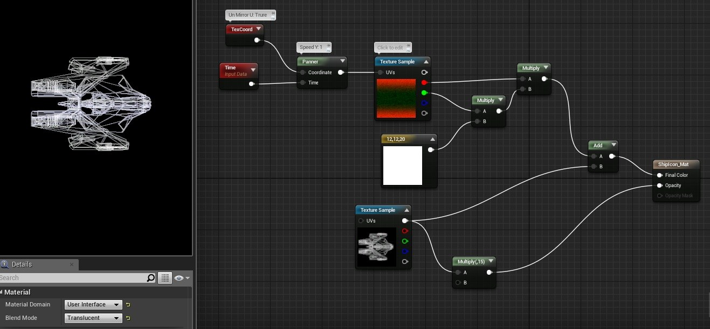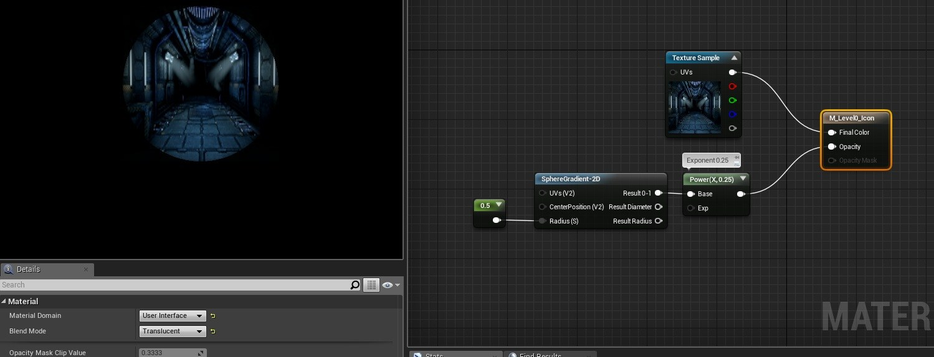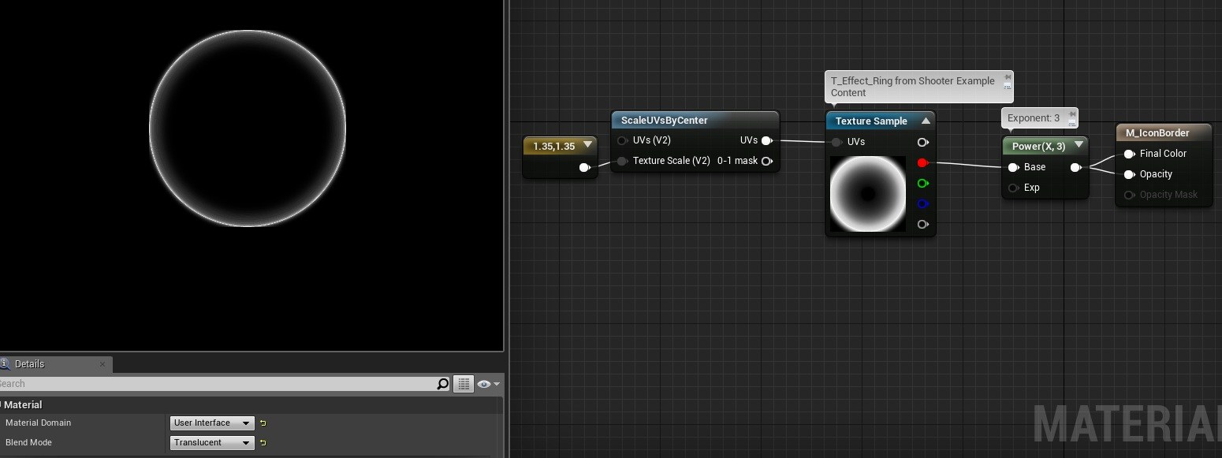

**返回一个蓝图上面的所有动画实例**

void UActionBarUIWidget::GetTestAnimation(TMap<FString, UWidgetAnimation*>& OutResults)

{

OutResults.Empty();

UProperty* Property = GetClass()->PropertyLink;

while (Property != nullptr)

{

if (Property->GetClass() == UObjectProperty::StaticClass())

{

UObjectProperty* ObjectProperty = Cast<UObjectProperty>(Property);

if (ObjectProperty->PropertyClass == UWidgetAnimation::StaticClass())

{

UObject* Object = ObjectProperty->GetObjectPropertyValue_InContainer(this);

UWidgetAnimation* WidgetAnimation = Cast<UWidgetAnimation>(Object);

if (WidgetAnimation != nullptr)

{

FString Name = WidgetAnimation->GetMovieScene()->GetFName().ToString();

OutResults.Add(Name, WidgetAnimation);

}

}

}

Property = Property->PropertyLinkNext;

}

}

**、、、、、、、、、、、、、、、、、、、、、、、、、、、、、、**

**在工程目录下面生成GUID 的文件夹**

void FCookPak::UniqueFolderButtonClicked()

{

FString Guid = FGuid::NewGuid().ToString();

bool re = FPlatformFileManager::Get().GetPlatformFile().CreateDirectory((FPaths::ProjectContentDir() + Guid).GetCharArray().GetData());

}

、、、、、、、、、、、、、、、、、、、、、、、

FText::Format(LOCTEXT("CodeLinkPattern", "Open code in {0}: {1}"), FSourceCodeNavigation::GetSelectedSourceCodeIDE(), FText::FromString(*Url)); 取值